



实验一 开发环境安装与传感器噪声分析
专 业 交通运输工程
学 号 2251801014
姓 名 罗 丹
日 期 2026 年 5 月 25 日

1.实验目的与要求：
1）掌握本学期ESP32开发平台的开发环境安装和调试的方法；
2）掌握ESP32 thony环境下程序开发，调试，下载，测试。
3）传感器特性分析

2.实验任务：
1）完成 Thonny+ESP32 MicroPython 环境安装，详细记录安装过程中的问题和解决方案
2）下载官方 SAMPLES 示例程序，完成blink.py和hello_world.py的下载测试
3）连接片内温 度传感器，实现每秒 10 次的数据读取，并在终端显示 "时间：温度 (℃) "，连续采集 0.5 小时的温度数据，保存为 CSV 格式文件。
4）编写 Python 脚本对采集到的温度数据进行 Allan 方差分析，绘制 Allan 方差 log-log 图，标注出不同噪声成分对应的斜率，从图中提取出温度传感器的零偏不稳定性和速率随机游走参数。
5）选做：用热风枪对传感器进行加热，分析温度变化对 Allan 方差的影响。

3.实验步骤与分析：
1）安装
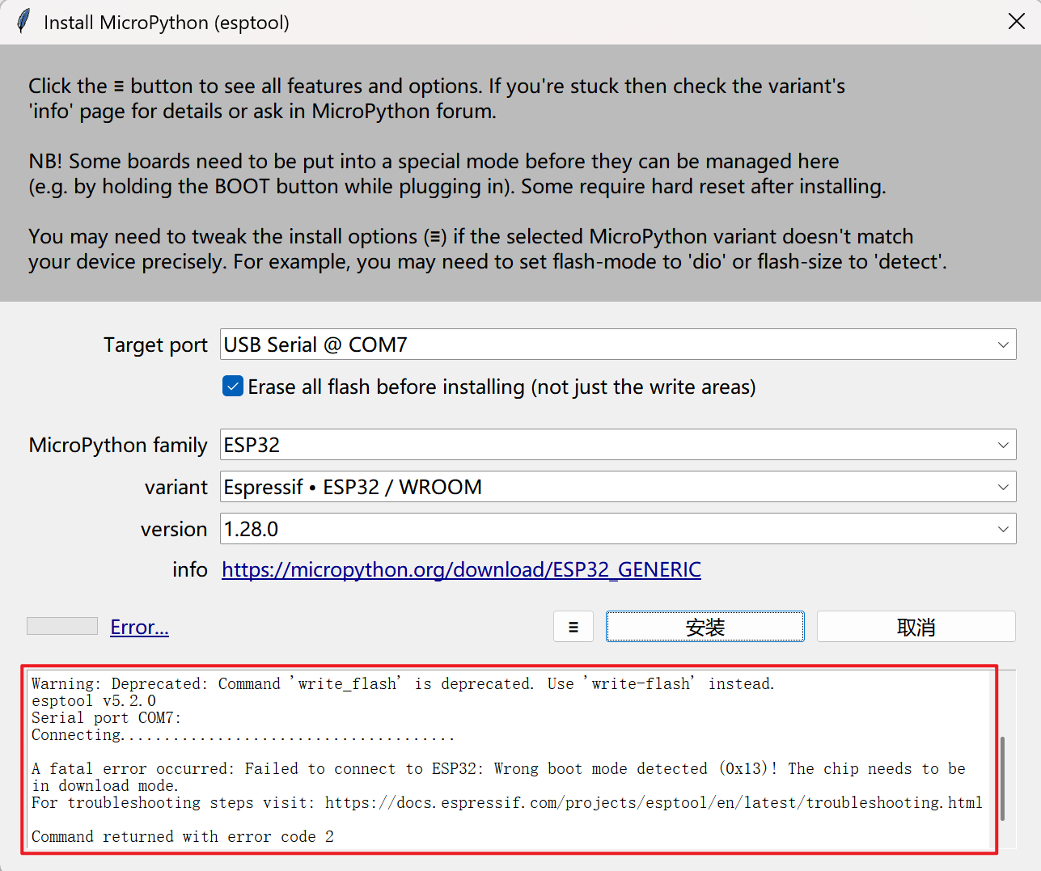
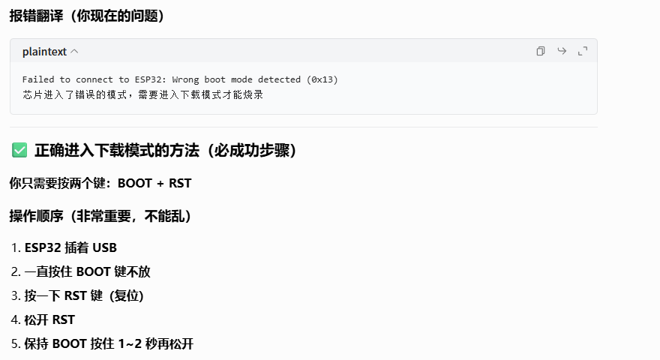
2）
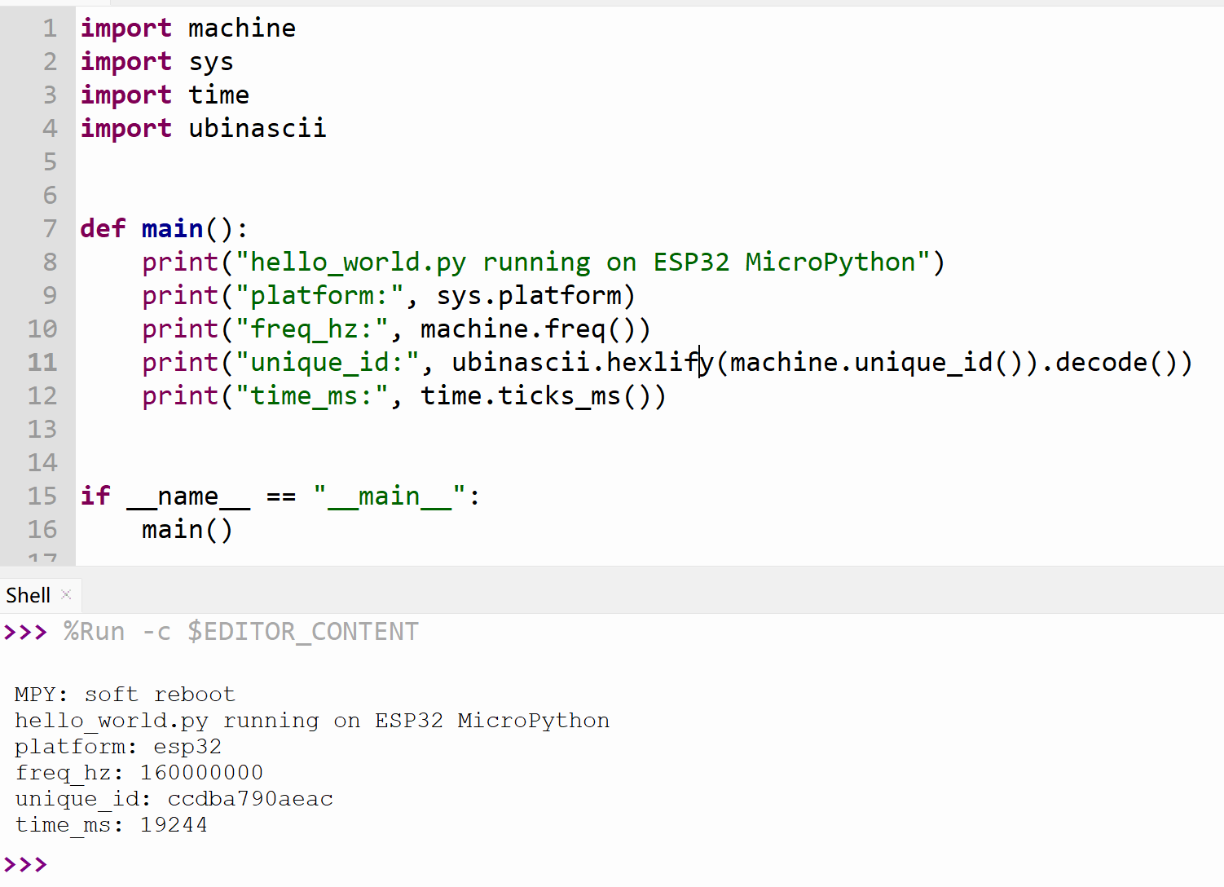
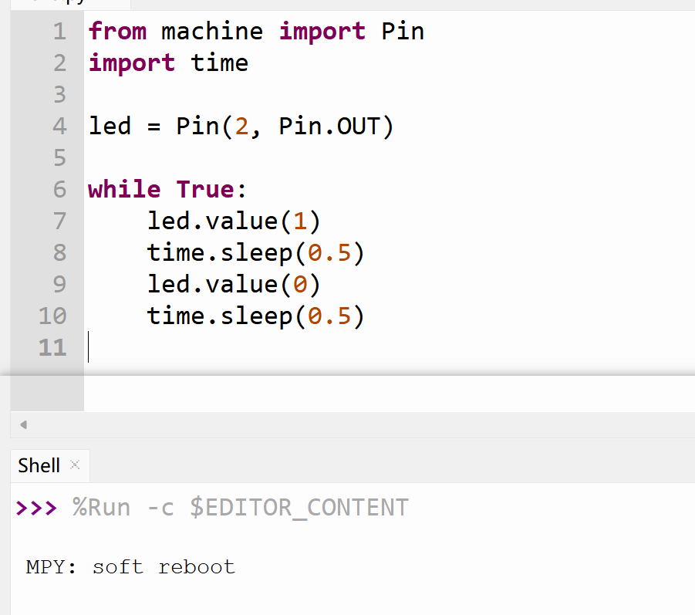
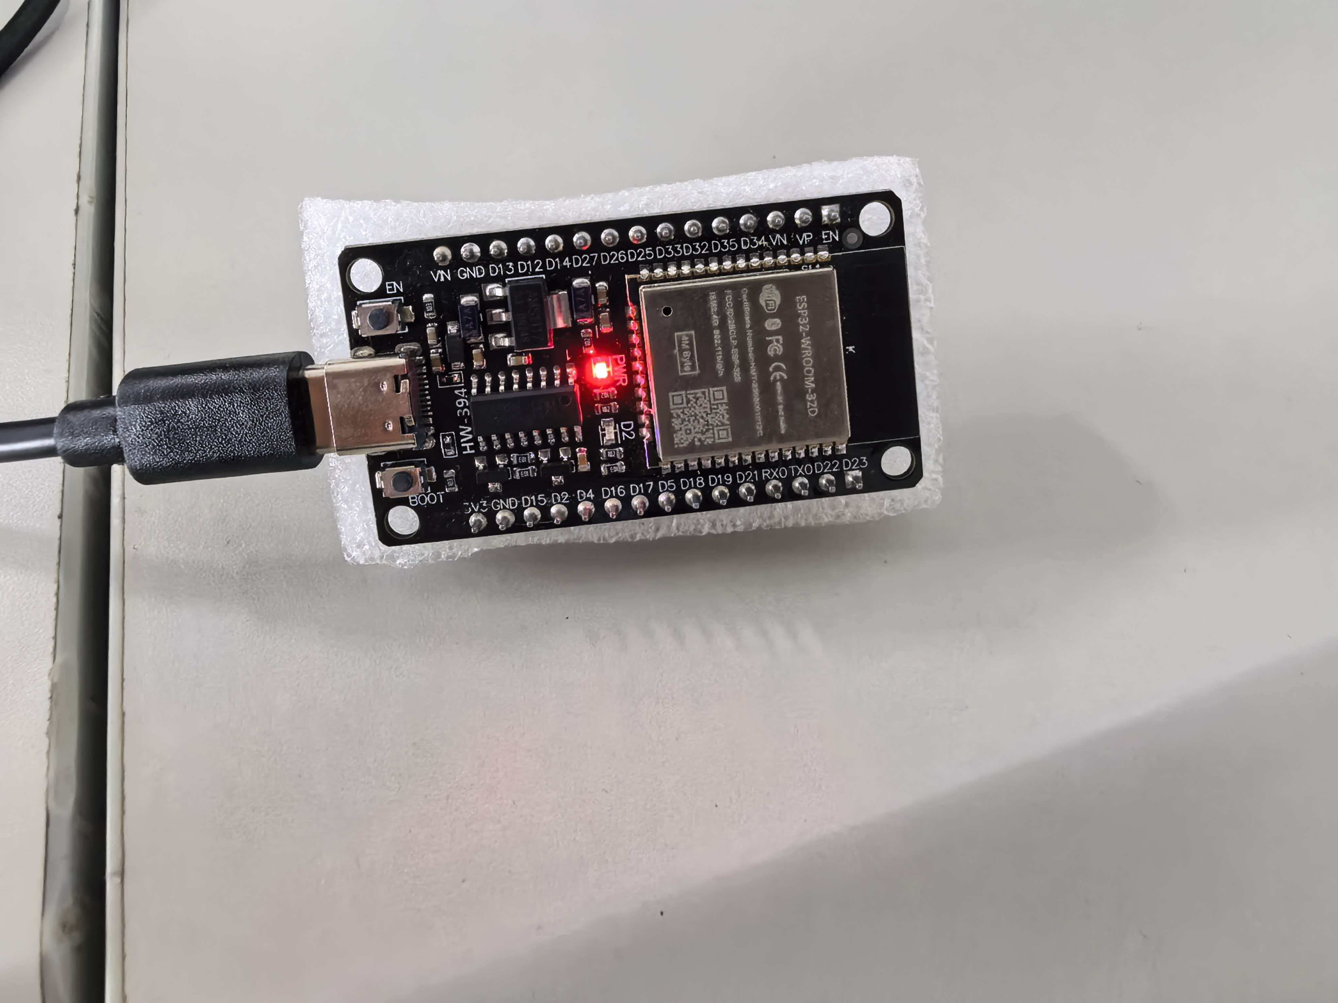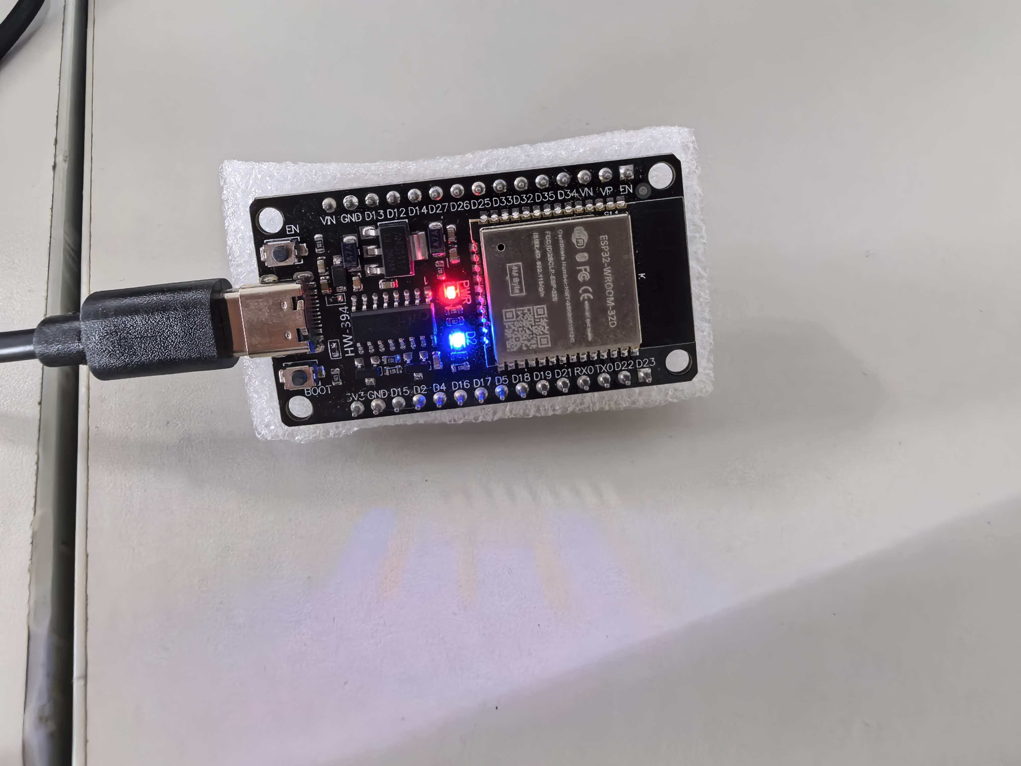
3）

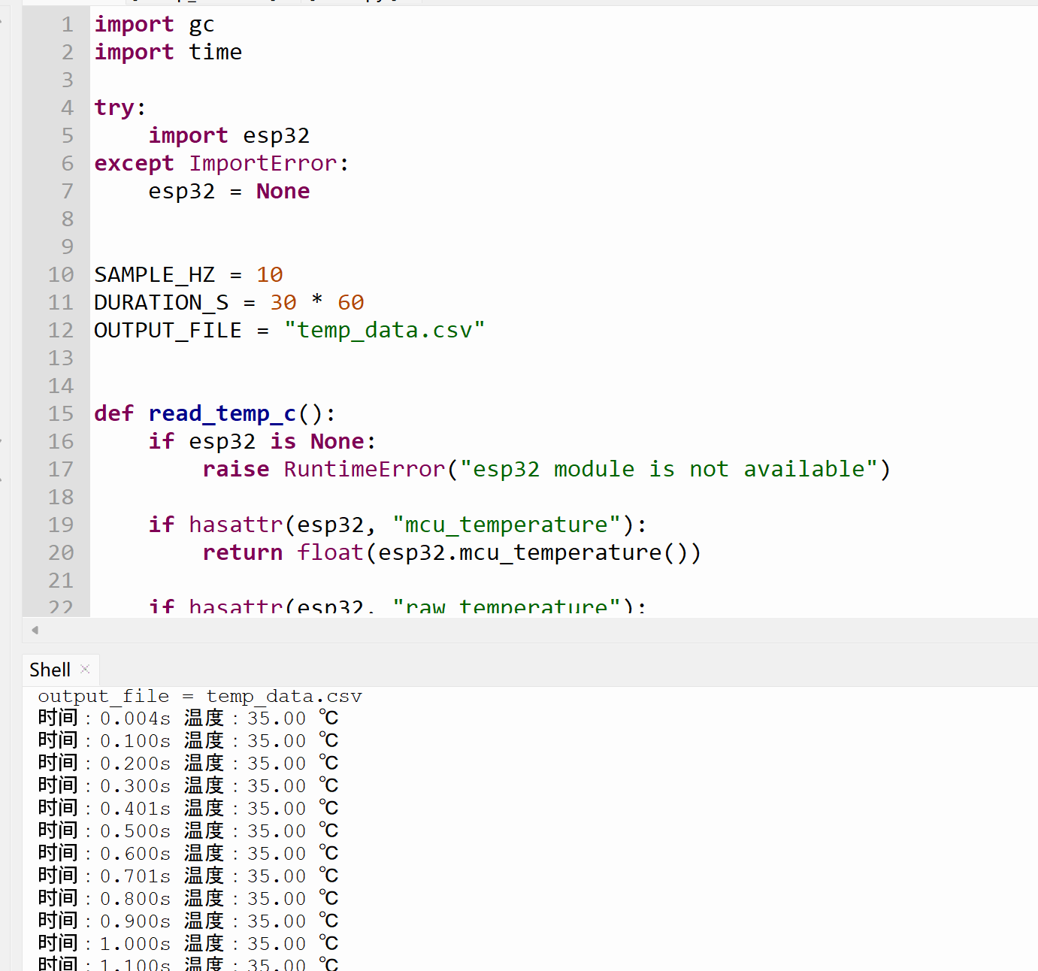
4）

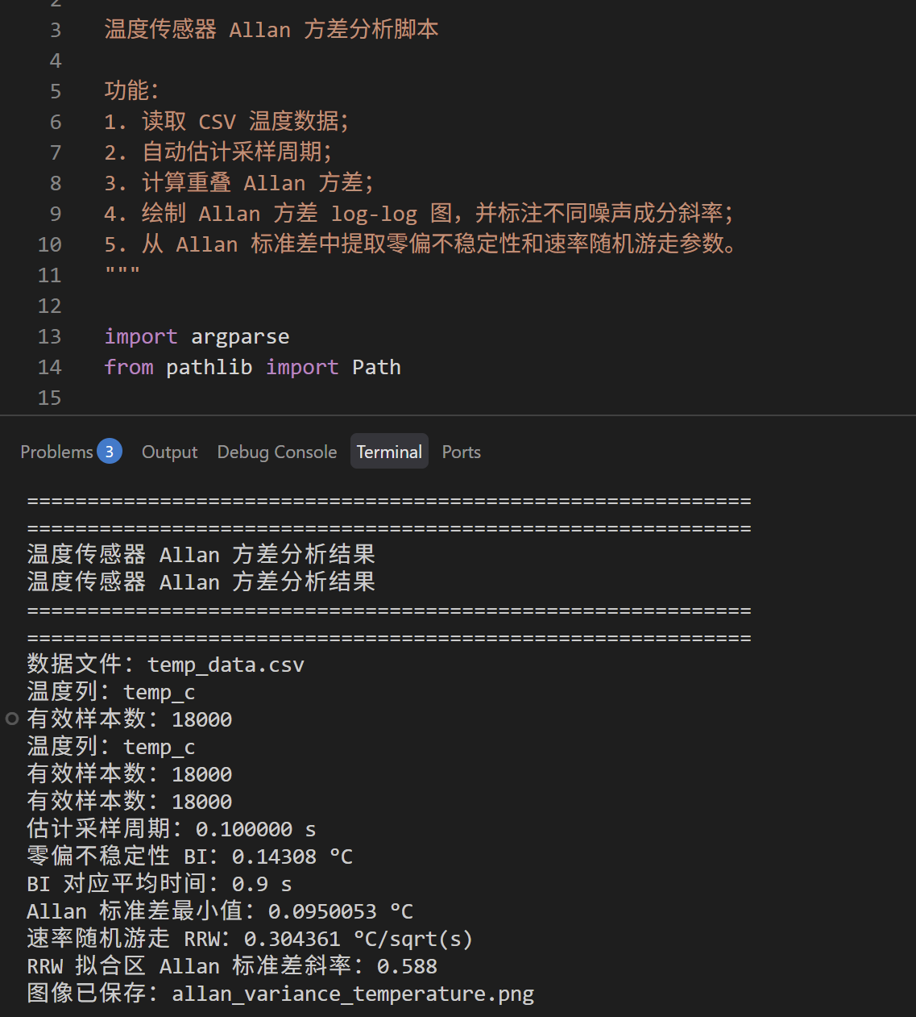
斜率 | 常见含义 | 本实验解释
-1/2 | 白噪声 | 短时间平均可以降低随机抖动
0 | 零偏不稳定性 | Allan deviation 出现平台或最小区域
+1/2 | 随机游走 | 长时间低频漂移开始主导

本实验 Allan 图中绘制了 -1/2、0、+1/2 三类参考斜率线，用于辅助判断噪声成分。由于 ESP32-S3 的 mcu_temperature() 返回整数摄氏度，温度数据存在 1 ℃ 量化台阶，因此提取参数会受量化分辨率影响。

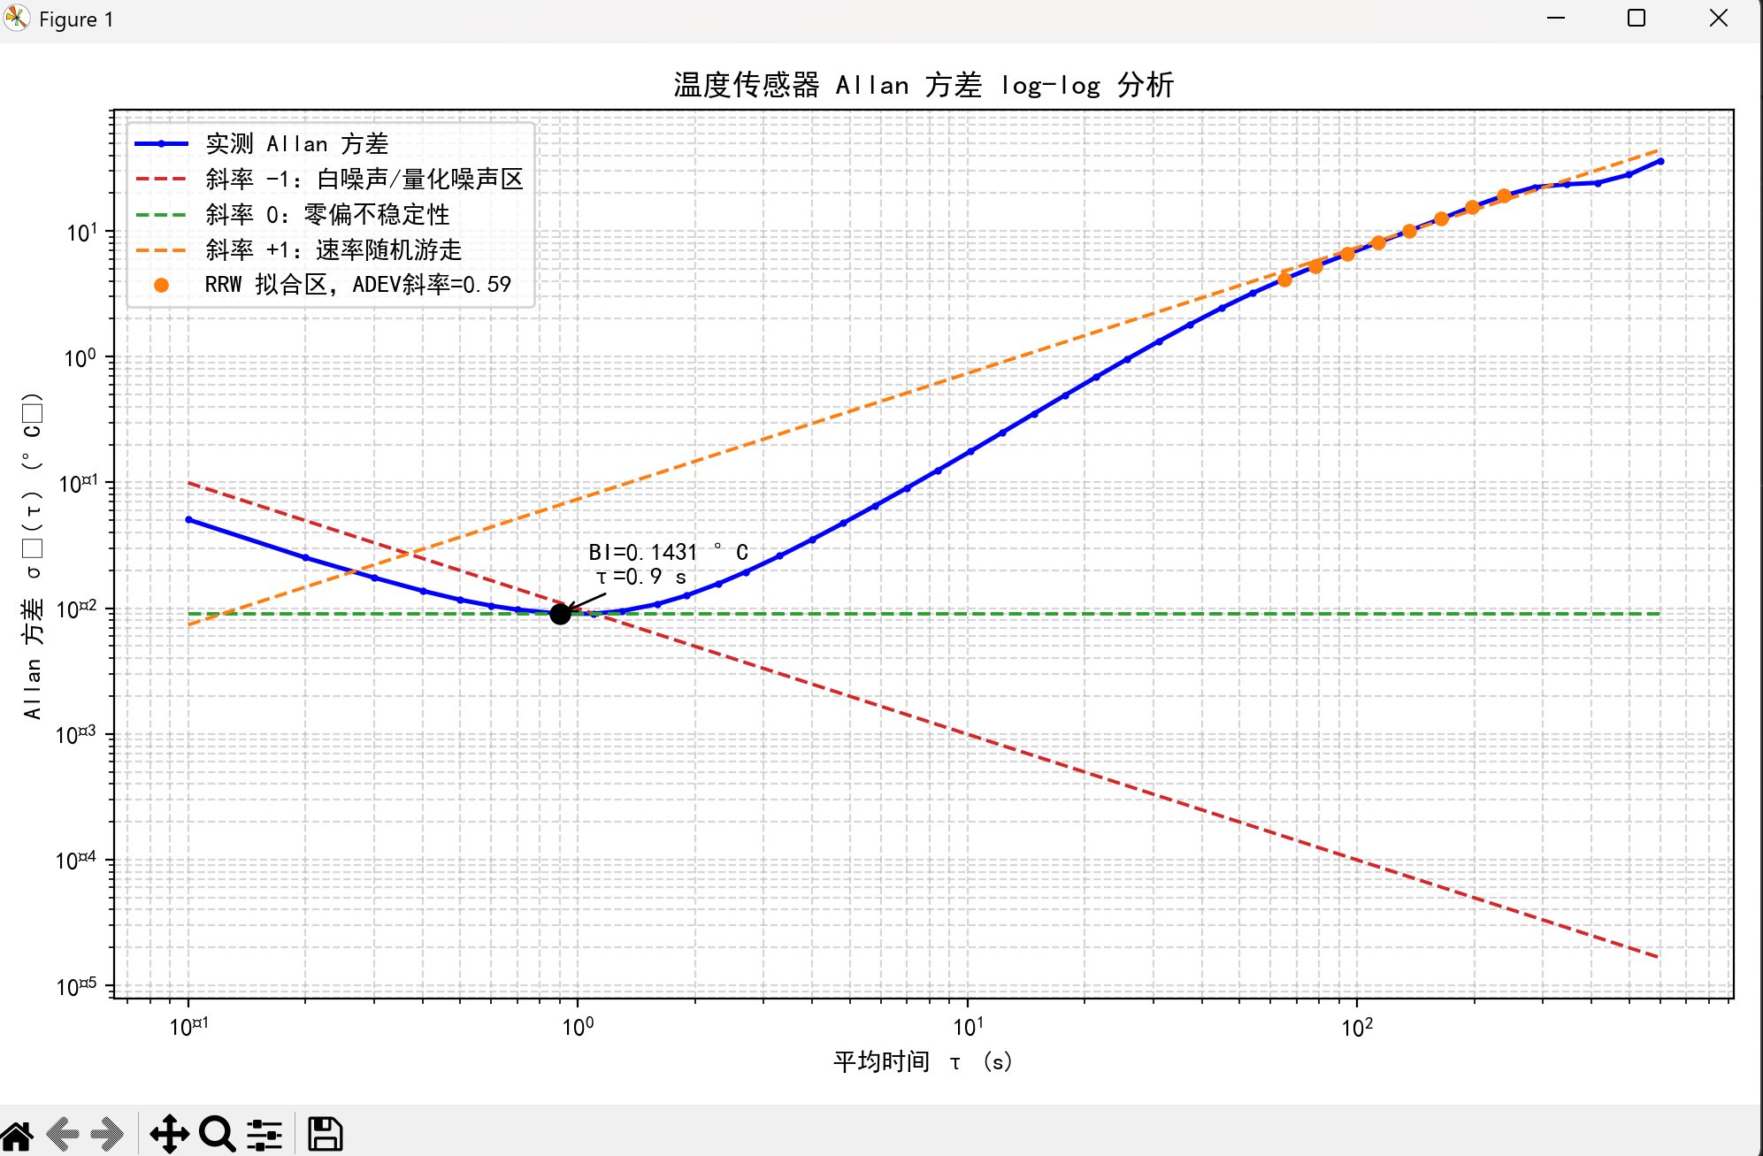

5）
实验过程中使用温枪对 ESP32 板进行加热，人工记录的加热时间约为 2026-05-26 15:36 到 15:41。采集启动时间为 15:29:28，因此实际加温区间约对应采集时间 392-692 s。温枪停止后，芯片温度仍继续上升并在 794.3 s 达到 59 ℃峰值，随后逐步下降；这部分属于停止加热后的热惯性和散热恢复过程。
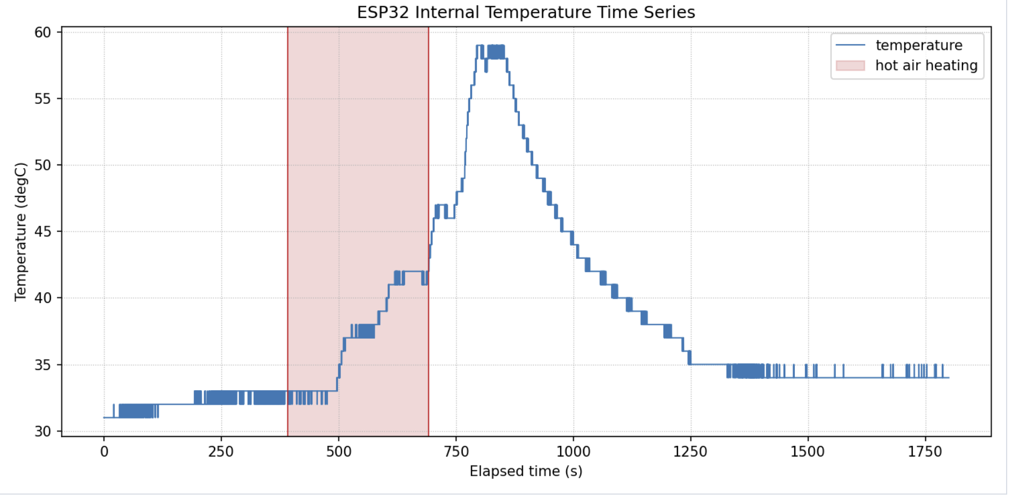
温枪加热对 ESP32 片内温度读数影响显著。稳定初始段中位温度约为 32 ℃；实际加温区间为 392-692 s，温度从约 33 ℃升至约 42 ℃。温枪停止后，芯片内部温度由于热惯性继续升高，并在 794.3 s 达到 59 ℃，相对稳定初始段升高约 27 ℃。之后温度逐步下降，经历明显的散热回落过程。
从 Allan 方差角度看，实际加温和停止加温后的热恢复都会引入强低频趋势，使 Allan deviation 在中长平均时间上升。如果直接使用全程数据提取零偏不稳定性和随机游走参数，会把外部温度扰动误认为传感器自身漂移，导致参数偏大。因此，稳定噪声参数应从温度相对稳定的区间提取；实际加温区间和热恢复区间应作为外部环境扰动单独分析。
本实验说明：温度变化会显著改变片内温度序列的统计特性，使 Allan 方差曲线在较大 tau 区间抬升。在实际传感器建模中，应记录温度环境或剔除明显加热、冷却过程。

